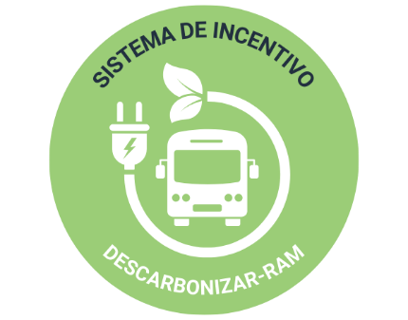

ANEXO A – Documentos a submeter com a candidatura
(a que se refere o ponto 10 do Aviso)

a) Formulário de candidatura, preenchido e carregado pelo candidato no sítio da Internet: https://benef.recuperarportugal.gov.pt/siga-bf/app/Login.php, devidamente acompanhado de todos os documentos referidos nas alíneas seguintes, não sendo aceites documentos que sejam remetidos por outros meios que não a referida plataforma;
b) Registo comercial atualizado ou código para consulta da certidão permanente do Beneficiário e Registo Central de Beneficiário Efetivo (RCBE) relativamente às pessoas que o controlam, se aplicáveis;
c) Memória descritiva, de acordo com o guião proposto no Anexo I;
d) Declaração de compromisso, assinada pelo representante legal da entidade proponente, de acordo com o modelo proposto no Anexo II;
e) Título habilitante da operação de transporte público coletivo regular de passageiros (alvará), emitido pela autoridade pública competente, se aplicável;
f) Deliberação ou regulamento municipal, bem como Plano de Transportes Escolares, para comprovar a prestação direta de serviço público escolar pela autoridade de transportes, se aplicável;
g) Autorização(ões) para a exploração de serviços de transporte público coletivo regular de passageiros, emitido pela autoridade pública competente;
h) Documento(s) que evidenciem o cumprimento do grau de maturidade exigido no ponto 5 do AAC, nomeadamente as peças do(s) procedimento(s) de contratação do investimento mais relevante a lançar para a operação (termos de referência, caderno de encargos, programa de concurso);
h) Documentação justificativa dos custos de investimento previstos na candidatura, em particular que evidenciem o custo de aquisição: i) do autocarro Limpo, homologado exclusivamente na categoria europeia M2 ou M3, que a entidade pretende adquirir; ii) do autocarro equivalente, que se limite a cumprir a norma Euro VI; e iii) da construção ou adaptação de postos de abastecimento de hidrogénio ou de pontos de carregamento de energia elétrica para utilização pela frota da entidade proponente; iv) Cópia de pareceres/licenças e licenciamentos e autorizações favoráveis prévias à execução do investimento, quando aplicável, ou pedidos às entidades competentes quando os mesmos ainda não foram emitidos;
i) Documento que evidencia a desistência da candidatura que tenha sido apresentada e/ou aprovada a/por outro Programa Operacional (PO) e Confirmação da Autoridade de Gestão do outro PO dessa desistência (ofício ou outro meio escrito), se aplicável;
j) Declaração emitida pelo Contabilista Certificado ou pelo ROC ou equivalente do beneficiário, devidamente acompanhada do de balanço do ano pré-projeto ou um balanço intercalar anterior à data da candidatura, e do respetivo apuramento dos limites e rácios aplicáveis, que comprovem não se tratar de uma empresa em dificuldade, de acordo com o previsto no ponto 7.2, alínea g) do AAC;
k) Documento que comprove não ter sido objeto de processo coletivo de insolvência e Declaração em como a empresa não preenche os critérios para ser submetida a um processo coletivo de insolvência a pedido dos seus credores;
l) Cópia da informação sobre a publicidade de processos especiais de revitalização, de processos especiais para acordo de pagamento e de processos de insolvência no Portal “online” CITIUS;
m) Declaração de que a empresa não se encontra sujeita a uma injunção de recuperação ainda pendente;
n) Comprovativo de inscrição (captura de ecrã) na plataforma Balcão dos Fundos (link);
o) Para as infraestruturas de abastecimento de hidrogénio objeto de pedido de financiamento, o beneficiário tem de apresentar, com a candidatura uma declaração ao IMT em como, o mais tardar até 31 de dezembro de 2035, a infraestrutura de abastecimento de hidrogénio fornecerá apenas “hidrogénio renovável”, na aceção do disposto no artigo 2.º, alínea 102-C), do RGIC.
Nota: Os documentos a submeter via SIGA-BF, deverão assumir um dos seguintes formatos compatíveis: pdf, xlsx e as imagens devem ser comprimidas: zip ou 7z.

